III ЕПАРХИАЛЬНАЯ  ОЛИМПИАДА ПРАВОСЛАВНЫХ  ЗНАНИЙ - 2019 | Возрастная группа (11-12 лет)
 | Фамилия________________________________
Имя____________________________________

Количество полных лет_____________
Приход_________________________________
_________________________________

Приходской тур

1. Вспомните, что обозначает слово притча. Прочтите варианты ответов и отметьте правильный.
А) Притча - это поучительный пример, в котором Иисус Христос сравнивает два предмета и рассказывает об их сходствах или различиях;
Б) Притча – это поучительная история, рассказанная Иисусом Христом на простом и понятном для людей языке;
В) Притча – это небольшая сказка, которую рассказывал людям Иисус Христос для того, чтобы им было весело;
Г) Притча - поучительные истории Иисуса Христа из жизни святых.

2.Молитва персонажа этой евангельской притчи есть в каждом молитвослове в начале утреннего правила. Прочтите варианты ответов и отметьте правильный.

А) Блудный сын Б) Мытарь В) Богач Г) Лазарь

3. Почему хозяин поля из притчи «О пшенице и плевелах» (Мф.13:24-30; 36-43) не разрешает выпалывать плевелы? Прочтите варианты ответов и отметьте правильный.

А) Потому что сорняки тоже имеют право на существование;
Б) Потому что боится, чтобы с сорняками случайно не вырвали пшеницу;
В) Потому что уверен, что на его поле нет сорняков;
Г) Потому что хочет дать работникам возможность отдохнуть.

4. Вспомните притчу «О немилосердном должнике» и ответьте на вопрос, кому царь простил долг? Прочтите варианты ответов и отметьте правильный ответ.

А) Рабу; Б) Левиту; В) Воину; Г) Царю соседнего государства

5.Прочитайте внимательно отрывок из евангельской притчи.

А) Вставьте пропущенные слова в текст, используя слова для вставки.

Слова для вставки:, фарисеям, на осла, левит, позаботься о нем, самарянин, одежду, воду и вино, на коня, в гостиницу, в свой дом, разбойникам, накорми его, дорогие украшения, масло и вино, священник, гостиницы.

30. На это сказал Иисус: некоторый человек шел из Иерусалима в Иерихон и попался ………………………., которые сняли с него………………….., изранили его и ушли, оставив его едва живым.
31. По случаю один ……………………………… шел тою дорогою и, увидев его, прошел мимо.
32. Также и ………………………………….. быв на том месте, подошел, посмотрел и прошел мимо.
33………………………………………..же некто, проезжая, нашел на него и, увидев его, сжалился
34. и, подойдя, перевязал ему раны, возливая …………………………………………….; и, посадив его на своего ………………………………, привез его …………………………………… и позаботился о нем;
35. а на другой день, отъезжая, вынул два динария, дал содержателю ………………………… и сказал ему: «…………………………………………………; и если издержишь что более, я, когда возвращусь, отдам тебе».
(Св. Евангелие от Луки 10:30-35)

Б) Запишите название притчи____________________________________.

6. Рассмотри изображение на экране и запиши ответы на следующие вопросы:

А) Каково название притчи? ________________________________________________;
Б) Кто показан в притче в образе отца___________________________;
В) Какой человек подразумевается под образом младшего сына______________________________

____________________________________________________________________________________

____________________________________________________________________________________

Г) Какой человек подразумеваются под образом старшего сына?____________________________

_____________________________________________________________________________________

_____________________________________________________________________________________

7. Какой притчей Господь говорил народу, что Царство Божие на земле только еще растет, строится в душах человеческих. Но в мире рядом с добром одновременно растет и зло. Злой дух и стремится построить в сердцах людей свое сатанинское царство. Однако наступит время, когда по повелению Сына Человеческого зло будет изъято из мира и уничтожено. Это и будет конец века.

Запиши название этой притчи_________________________________
8. Вспомните притчу «О сеятеле» (Мф. 13:3-23) и соедините символические образы с понятиями, которые они обозначают.

ЗЕМЛЯ | Слово Божие
СОРНЯКИ (ТЕРНИЕ) | Сердце человеческое
СЕМЯ | Пороки, грехи человека
ЗЕМЛЯ У ДОРОГИ | Люди, не имеющие крепкой веры
ДОБРАЯ ЗЕМЛЯ | Заботы житейские, суета
КАМЕНИСТАЯ ЗЕМЛЯ | Люди, усердно исполняющие заповеди
СЕЯТЕЛЬ | Проповедник слова Божия

9. Обведи буквы в филворде (разновидность кроссворда) так, чтобы читался главный персонаж одной из евангельских притч, посвященной теме покаяния.

Здесь 2 слова. Слова могут изгибаться в любом направлении, но не пересекаться и читаются только по горизонтали.

ы | к | л | ш | щ | т | й | й
д | б | д | у | е | н | л | й
у | л | л | з | д | н | ы | з
р | с | м | н | к | я | н | х
с | м | ы | д | р | ю | т | у
г | ч | й | о | д | к | г | и

10. Кто или что подразумевается в притче под ближним, милосердным самарянином, разбойниками, левитом? Соедини линией изображения и пояснения.
Всякий человек, который  попал в беду и нуждается  в помощи. | 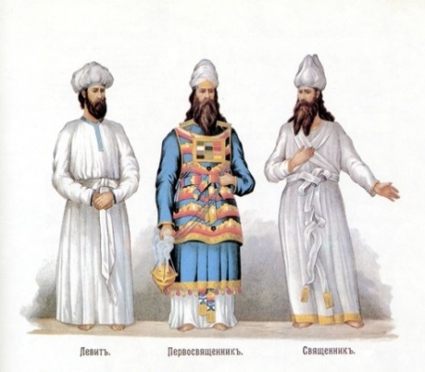  Левит
Силы бесовские, которые  толкают человека на путь  греха и наносят ему  множество духовных ран. | 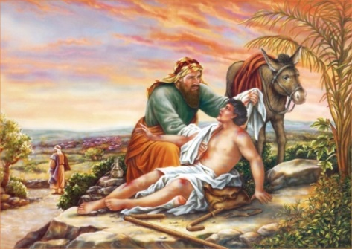  Милосердный  самарянин
Добрый, отзывчивый  человек, готовый прийти  на помощь нуждающемуся | Разбойники  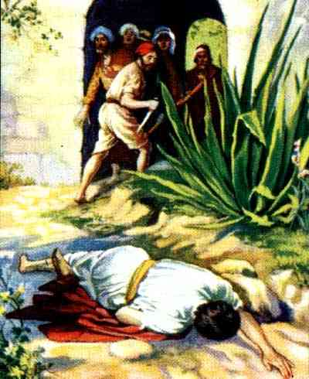
Чёрствый, равнодушный  человек, избегающий  соприкосновения с чужим горем. | 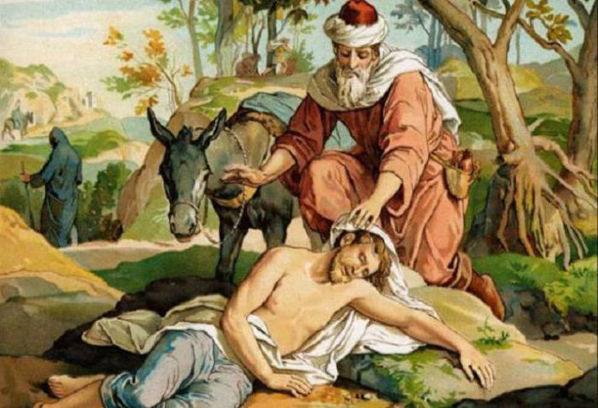 Ближний

№ вопроса | 1 | 2 | 3 | 4 | 5 | 6 | 7 | 8 | 9 | 10
Баллы
Всего баллов

Творческий блок

Прочитай евангельскую притчу « О мытаре и фарисее» (Лк.18:9-14) и ответь на следующие вопросы.

1.В какой фразе притчи заложена ее главная мысль? Запиши эту фразу.
_____________________________________________________________________________________
_____________________________________________________________________________________

2. Подумай и запиши ответ на вопрос: что было угодно Богу в молитве мытаря?
____________________________________________________________________________________________________________________________________________________________________________________________________________________________________________________________________________________________________________________________________________________

3. Подумай и запиши ответ на вопрос: что было не угодно Богу в молитве фарисея?
____________________________________________________________________________________________________________________________________________________________________________________________________________________________________________________________________________________________________________________________________________________
4. Подумай, почему покаянная молитва должна присутствовать в жизни каждого человека?
_________________________________________________________________________________________________________________________________________________________________________________________________________________________________________________________________________________________________________________________________________________________________________________________________________________________________________
5.Порассуждай, какое значение в твоей жизни и в жизни каждого христианина имеет молитва?
____________________________________________________________________________________________________________________________________________________________________________________________________________________________________________________________________________________________________________________________________________________________________________________________________________________________________________________________________________________________________________________________________________________________________________________________________________________________________________________________________________________________________________________________________________________________________________________________________________________________________________________________________________________________
________________________________________________________________________________________________________________________________________________________________________________________________________________________________________________________________________________________________________________________________________________________
______________________________________________________________________________________
______________________________________________________________________________________
____________________________________________________________________________________________________________________________________________________________________________
______________________________________________________________________________________

